Název školy | Základní škola Pomezí, okres Svitavy
Autor | Jiří Svoboda
Název materiálu | VY_52_INOVACE_1304_O.Archim.z.
Téma | Ověření Archimédova zákona
Číslo projektu | CZ.1.07/1.4.00/21.3496
Ročník | 7.
Anotace | Formát : Dokument MS Word  Výukový materiál slouží k provedení laboratorní práce na téma " Ověření Archimédova zákona ".  Pracovní list umožňuje samostatnou tvořivou, ale i skupinovou práci žáků. Názorným zpracováním motivuje žáky ke splnění laboratorní práce a tím i k procvičení probraného učiva fyziky 7. ročníku.  Poznatky z ověřování : obrazový materiál žákům velmi pomáhá ke správnému provedení práce  Způsob použití : datový projektor a osobní počítač nebo v tištěné podobě - pracovní listy  Zařazení : Základní vzdělávání druhý stupeň » Člověk a příroda - fyzika  Šablona EU peníze školám ZŠ » Šablona V/2
Datum vytvoření | 10. 2. 2012
Datum ověření | 29. 3. 2012


LABORATORNÍ PRÁCE
NÁZEV : Ověření Archimédova zákona
JMÉNO : DATUM :
………………………………………………………………………………………………………………………………………………………………………..
POMŮCKY : velká kádinka s vodou, kádinka s olejem, kovový váleček,
siloměr, odměrný válec
PŘÍPRAVA : Zapiš vztah pro vztlakovou sílu. Přeříkej Archimédův zákon.
Uvědom si, na čem závisí velikost vztlakové síly.
ŘEŠENÍ :
- Zkontroluj si siloměr.
- Na siloměr pověs váleček a zjisti, jakou gravitační silou napíná siloměr.
F_{g} = ……… N Viz obr. 1
- Nyní ponoř váleček do vody a zapiš si tahovou sílu. F₁ = ……… N
Viz obr. 2, 3
Potom vypočítej vztlakovou sílu, kterou působí voda na váleček F_{vz1}
Vztlaková síla F_{vz1} = F_{g} - F₁ = …………… - ……………. = ………… N
- Osuš váleček a nyní jej ponoř do kádinky s olejem a zapiš si tahovou sílu. F₂ = ……… N . Potom vypočítej vztlakovou sílu, kterou působí olej na váleček F_{vz2}
Vztlaková síla F_{vz2} = F_{g} – F₂ = …………… - ……………. = ………… N
- Po porovnání vztlakové síly působící ve vodě a v oleji učiň závěr.
- Vztlaková síla působící na váleček ve vodě byla F_{vz1} = …………….. N
- Při znalosti vztahu pro vztlakovou sílu F_{vz1} = V ƍ g dokážeš spočítat objem válečku. Hustota vody je 1000$\frac{kg}{cm3}$ a g = 10 .
V = $\frac{Fvz1}{ƍ g}$ = cm³ číslo zaokrouhli V = ………m³ =………. cm³
- Výsledek si ověř zjištěním objemu válečku V´ pomocí odměrného válce.
- Porovnej oba objemy a všechny poznatky zapiš do závěru.

ZÁVĚR :

OBRÁZKY :
Obr. 1
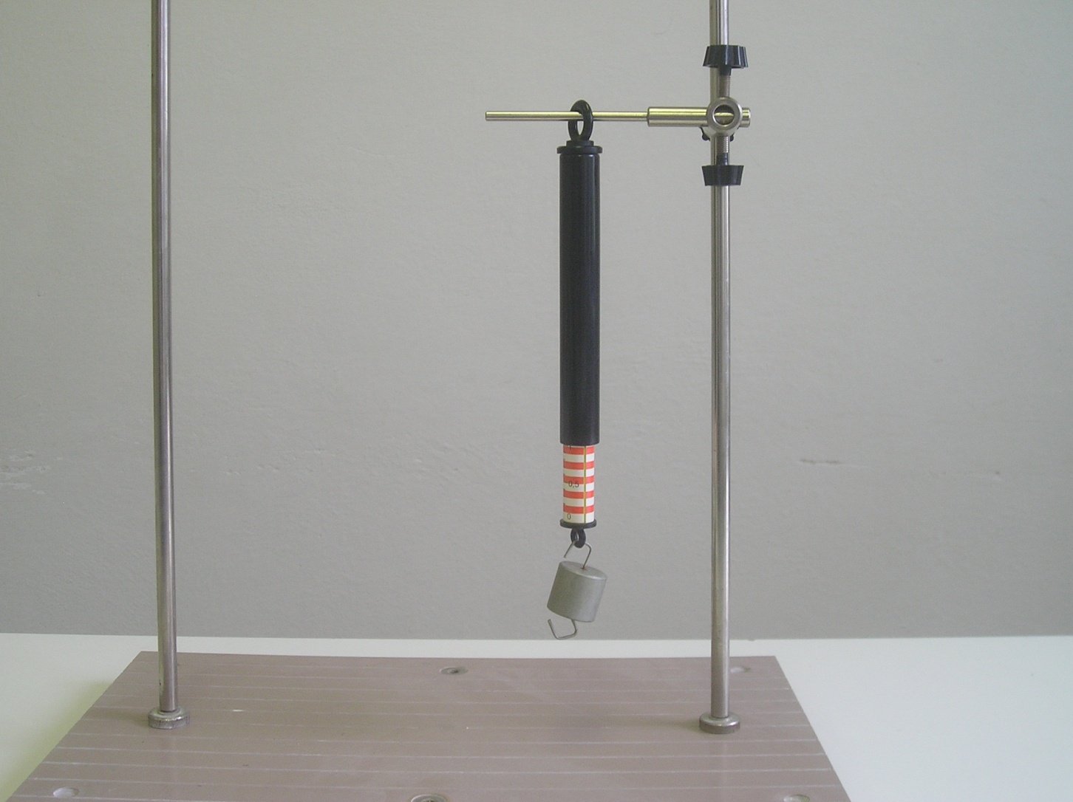

Obr. 2
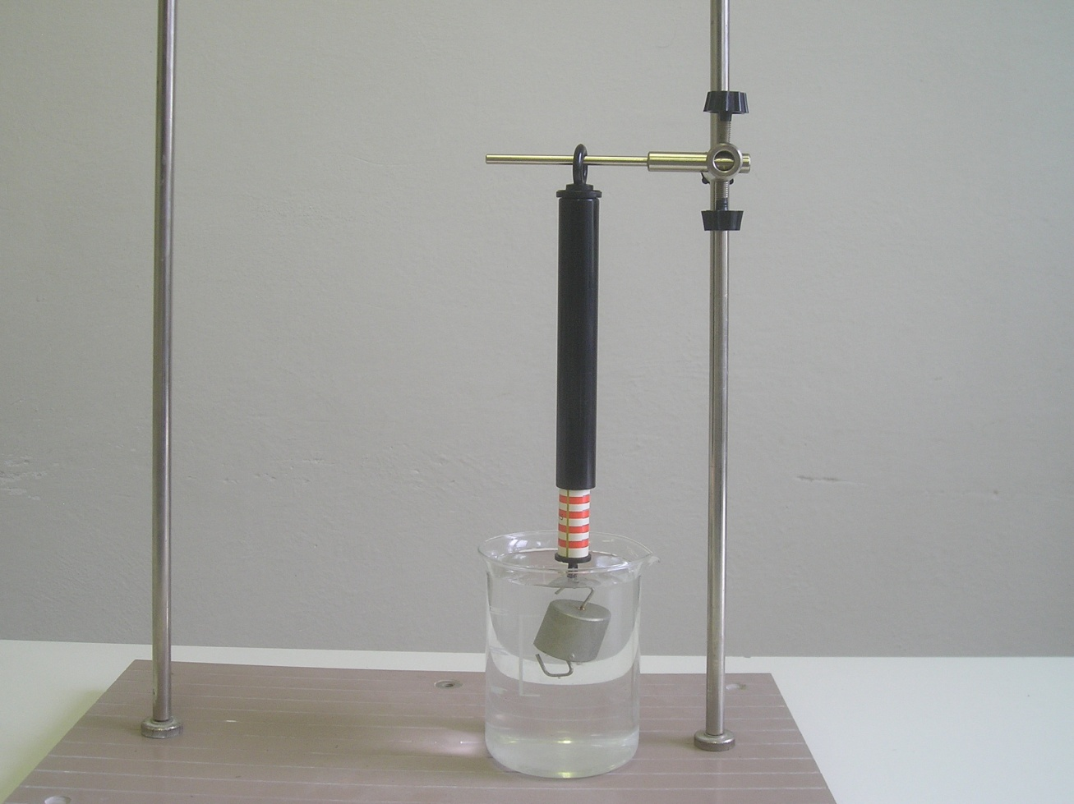

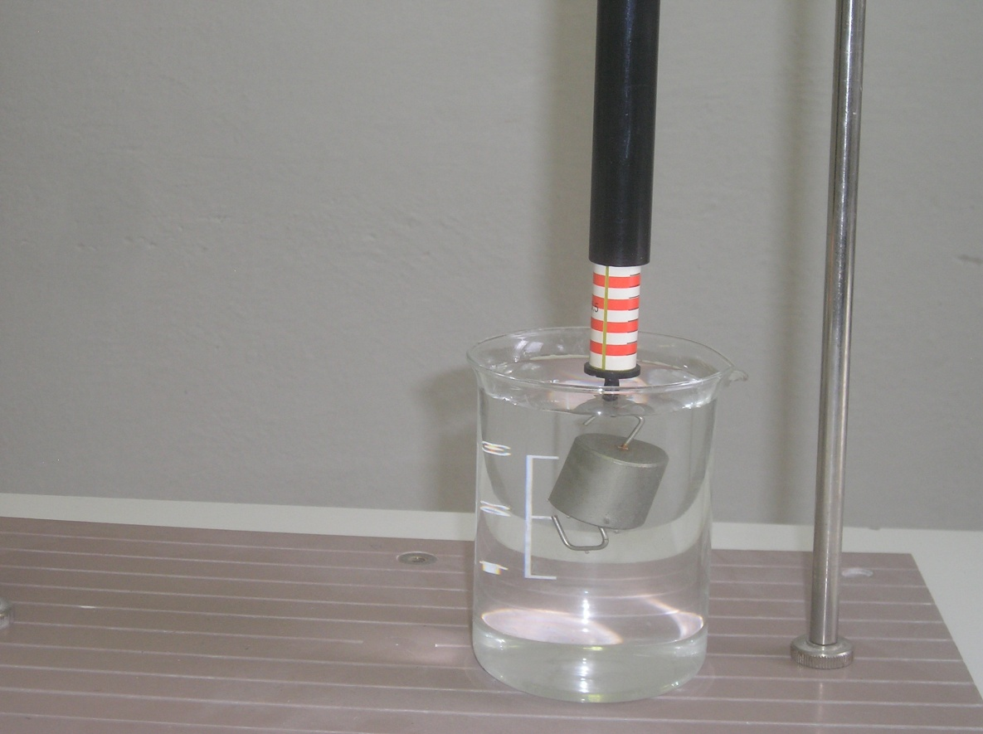
Obr. 3
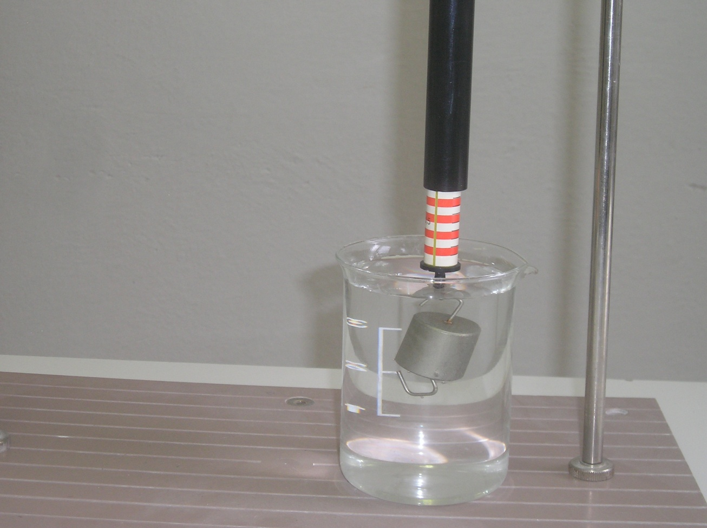

CITACE :
Použité obrazové materiály a fotografie jsou vlastním dílem autora.

